Építészettörténet III.

Mezei Réka
AMSQAV BEE

2007-2008/ II. Félév

I. Rész

A templom neve (titulusa)
Szent Margit-templom

Egy jellegzetes fénykép
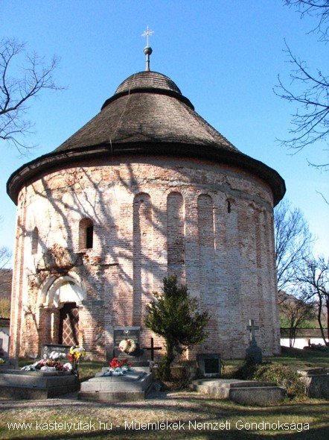

Kép forrása: www.kastelyutak.hu

Pontos elhelyezkedése
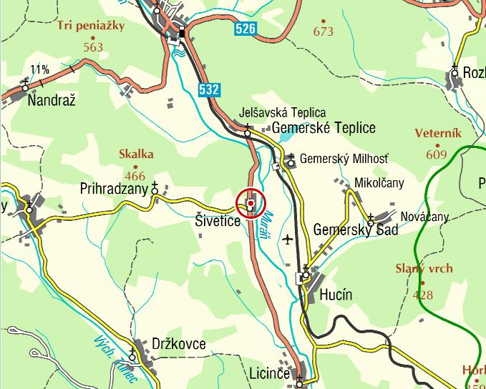
Süvéte (Sivetice) a Murány-folyó partján fekvő, Jolsva és Pelsőc között, Jolsvától 7 km-re található.

Felekezeti hovatartozás / mai funkció/használat
Római katolikus templom

Megnevezésre, tulajdonra, telekállapotra, használatra vonatkozó egyéb, fontos adat

II. rész

Településtörténet
A település első írásos említése 1262-ből származik Sueta néven
A község a murányi váruradalom birtokaihoz tartozott.
Vára valószínűleg a 13. században keletkezett, a14. században rombadőlt.

Elhelyezkedés, környezet
Az északi faluvégen, magas dombtetőn, az öreg temetőben.
A templomot egykor erődítésként szolgáló védőfal veszi körül, mellette egy harangláb áll.

Építéstörténet
1243 körül épülhetett, valószínűleg a Zách család alapította.
A 14. század közepén a templom boltozatát csúcsíves diadalívvel erősíttették meg, majd újrafestették a templomot.
1750-es években építettek át körtemplommá, barokk stílusban.
1970-es évek végén megkezdett falkutatáskor előkerült a déli oldalon egy korábbi, félköríves bélletű kapuzat is
A templom átfogó műemléki felújítása 1990-ben megszakadt.

Építészeti-mérnöki bemutatás
Nagyméretű égetett lapos téglákból épült.
Bejárata nyugatról nyílik.
Külső átmérője 13 m
Az erődfallal körbevett épület belsejét észak–déli irányú harántfal osztja ketté: egyik rész a gyülekezetnek, másik a szertartás számára szolgált.
Gömbsüveg kupolával
Külső homlokzatát lapos falsávok – lizénák – tagolják
Keleti oldalon egymás mellett lévő három tölcsérbélletű, keskeny ablak
Belsejét rendkívüli értékű freskók díszítik
Az ezeket utóbb lefedő gótikus kifestést az 1936. évi restaurálás során vették le

Egyéb fontos építészeti/építéstörténeti adatok
A freskók egy részét 1936-ban leválasztották a falról, és a pozsonyi Nemzeti Galériába vitték.

III. rész

Szakirodalom és források
http://www.kastelyutak.hu/index.php?option=com_content&task=view&id=454&Itemid=528
http://flag.freeweb.hu/Rejtozkodo/56.htm
http://www.gomororszag.sk/182.html
http://mars.elte.hu/varak/suvetemurik/suvetetortenet.htm

amit csinál, jó, de kevés, hivatkozásokat javítani

azaz alaprajz

a ppt-ben lévő térképek feldolgozása, beillesztése

jegyzék pontosítása, szabályossá tétele

ha a javítást megfelelő módon elkészíti, akkor a jegyén is javíthat

érdemes a kiírást/segédleteket/ppt átnézni

ez így 3-4, zárójegye 3 a mostani állapot szerint.

KT

